梧州市第十七中学简介

学校性质：梧州市第十七中学是梧州市人民政府投资兴建并由梧州市教育局直管的公办全寄宿制学校。
地理位置：梧州市第十七中学位于红岭片区，西南邻梧州市综合训练馆，西北接龙平安置小区，东与梧州高中接壤，东南与公安局隔路相望，环境优美，交通便利。
办学规模：学校总建筑面积32614平方米，学校教学区、生活区、运动区相对独立，又融为一体，规划科学，布局合理。按规划拥有物化生标准实验室、图书馆、多功能语音室、电子录课室、计算机网络教室等各项软硬设施，是宜教宜学的理想场所！学校规划配置教职工154人，设置30个班，拟招生1470人（含体育竞技生500人），其中小学6个班，初中6个班，高中18个班。2021年秋季学期，学校开设初中一年级2个班，高中一年级4个班。
办学特色：1.学制连贯：融小学、初中、高中教育为一体，实行十二年一贯制教育。2.体教融合：教体携手，体文并举，共育英才。3.集中培养：实行训练、教学、食宿“三集中”模式，培养新秀。
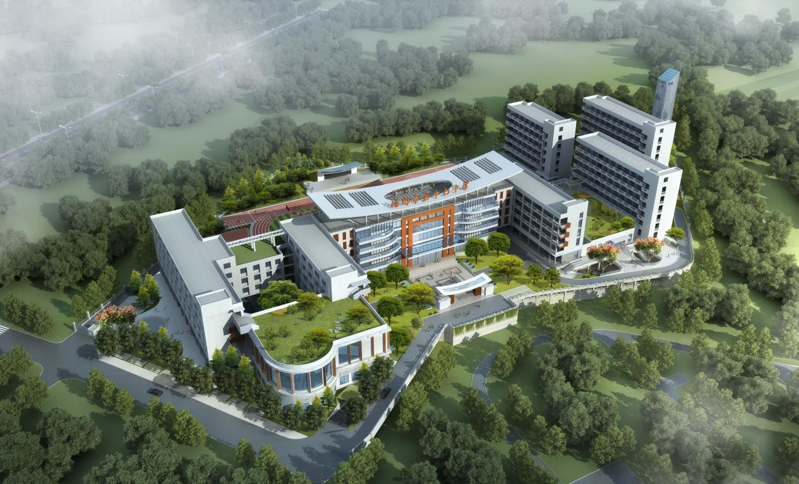
学校总体鸟瞰图

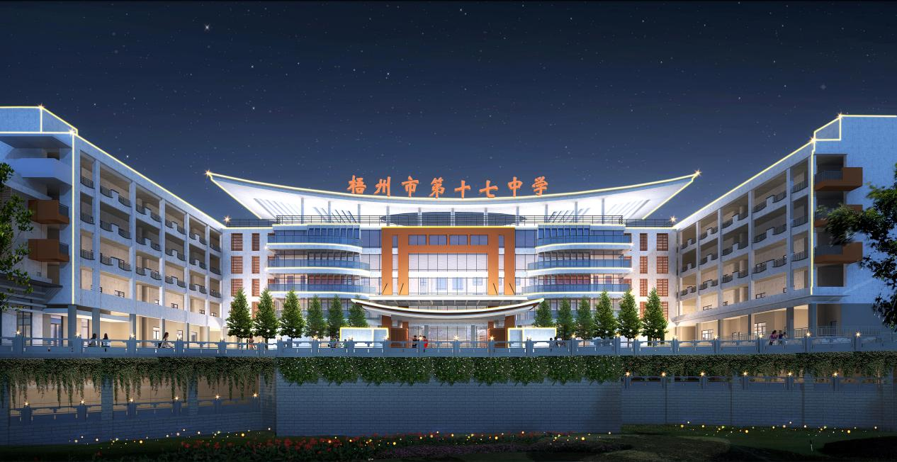
学校正门夜景图

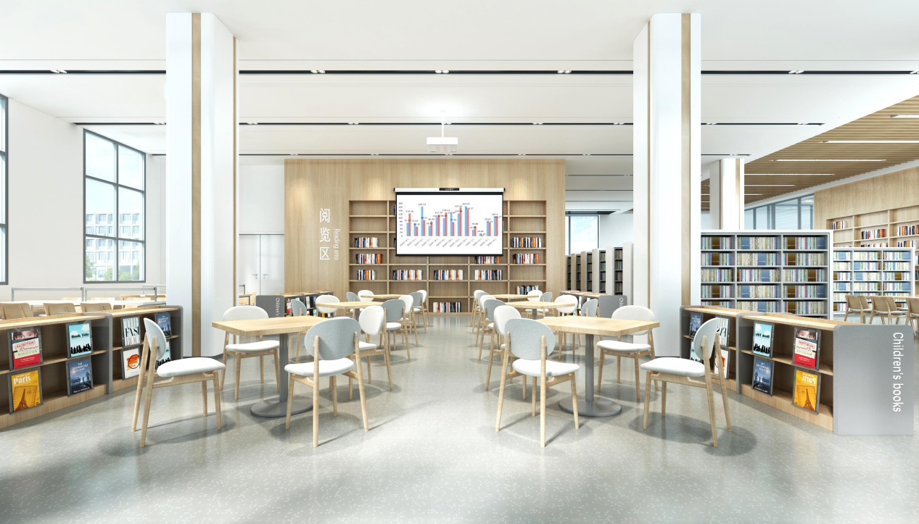
图书馆空间效果图

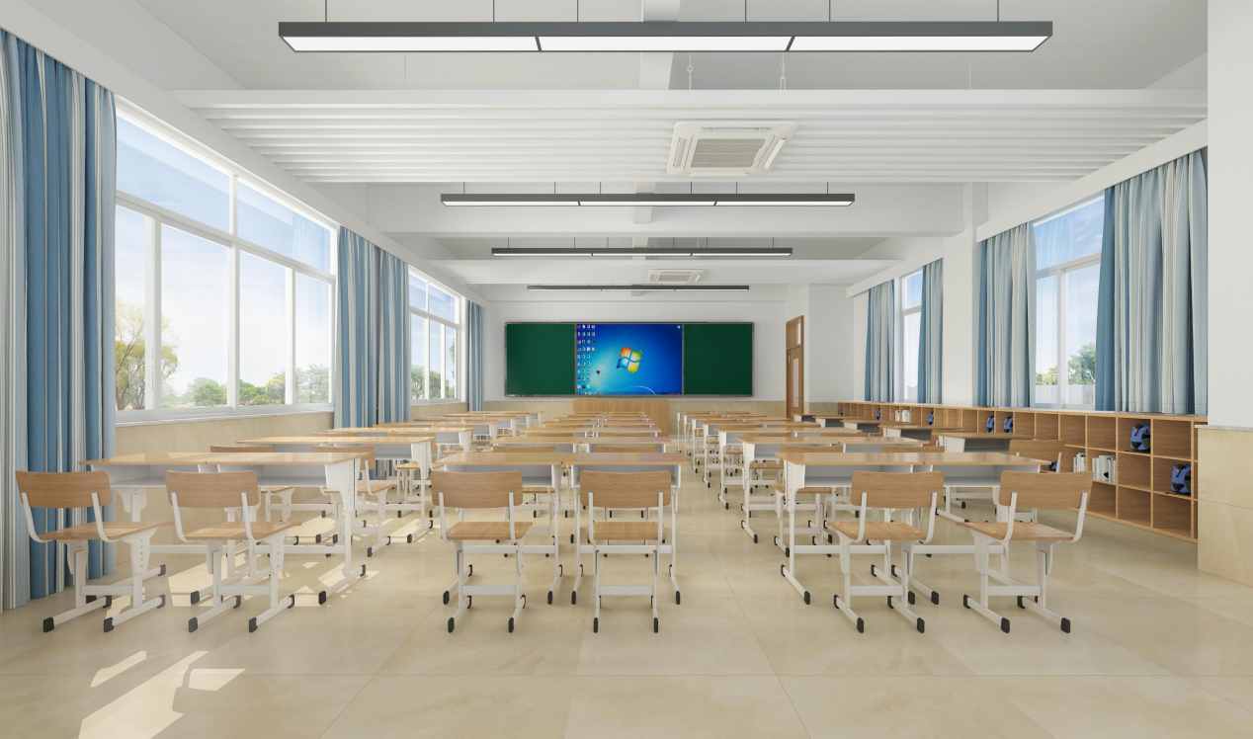
教室空间效果图
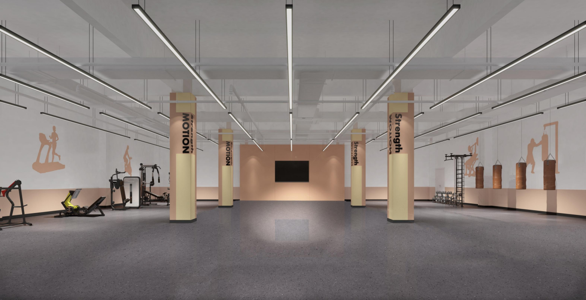
综合体能训练室空间效果图

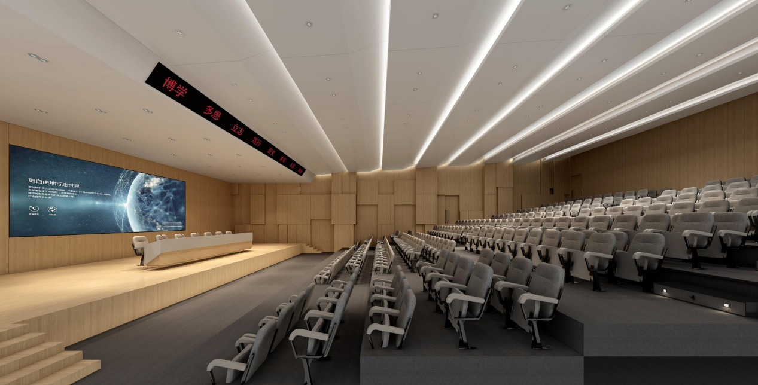
学术报告厅空间效果图

